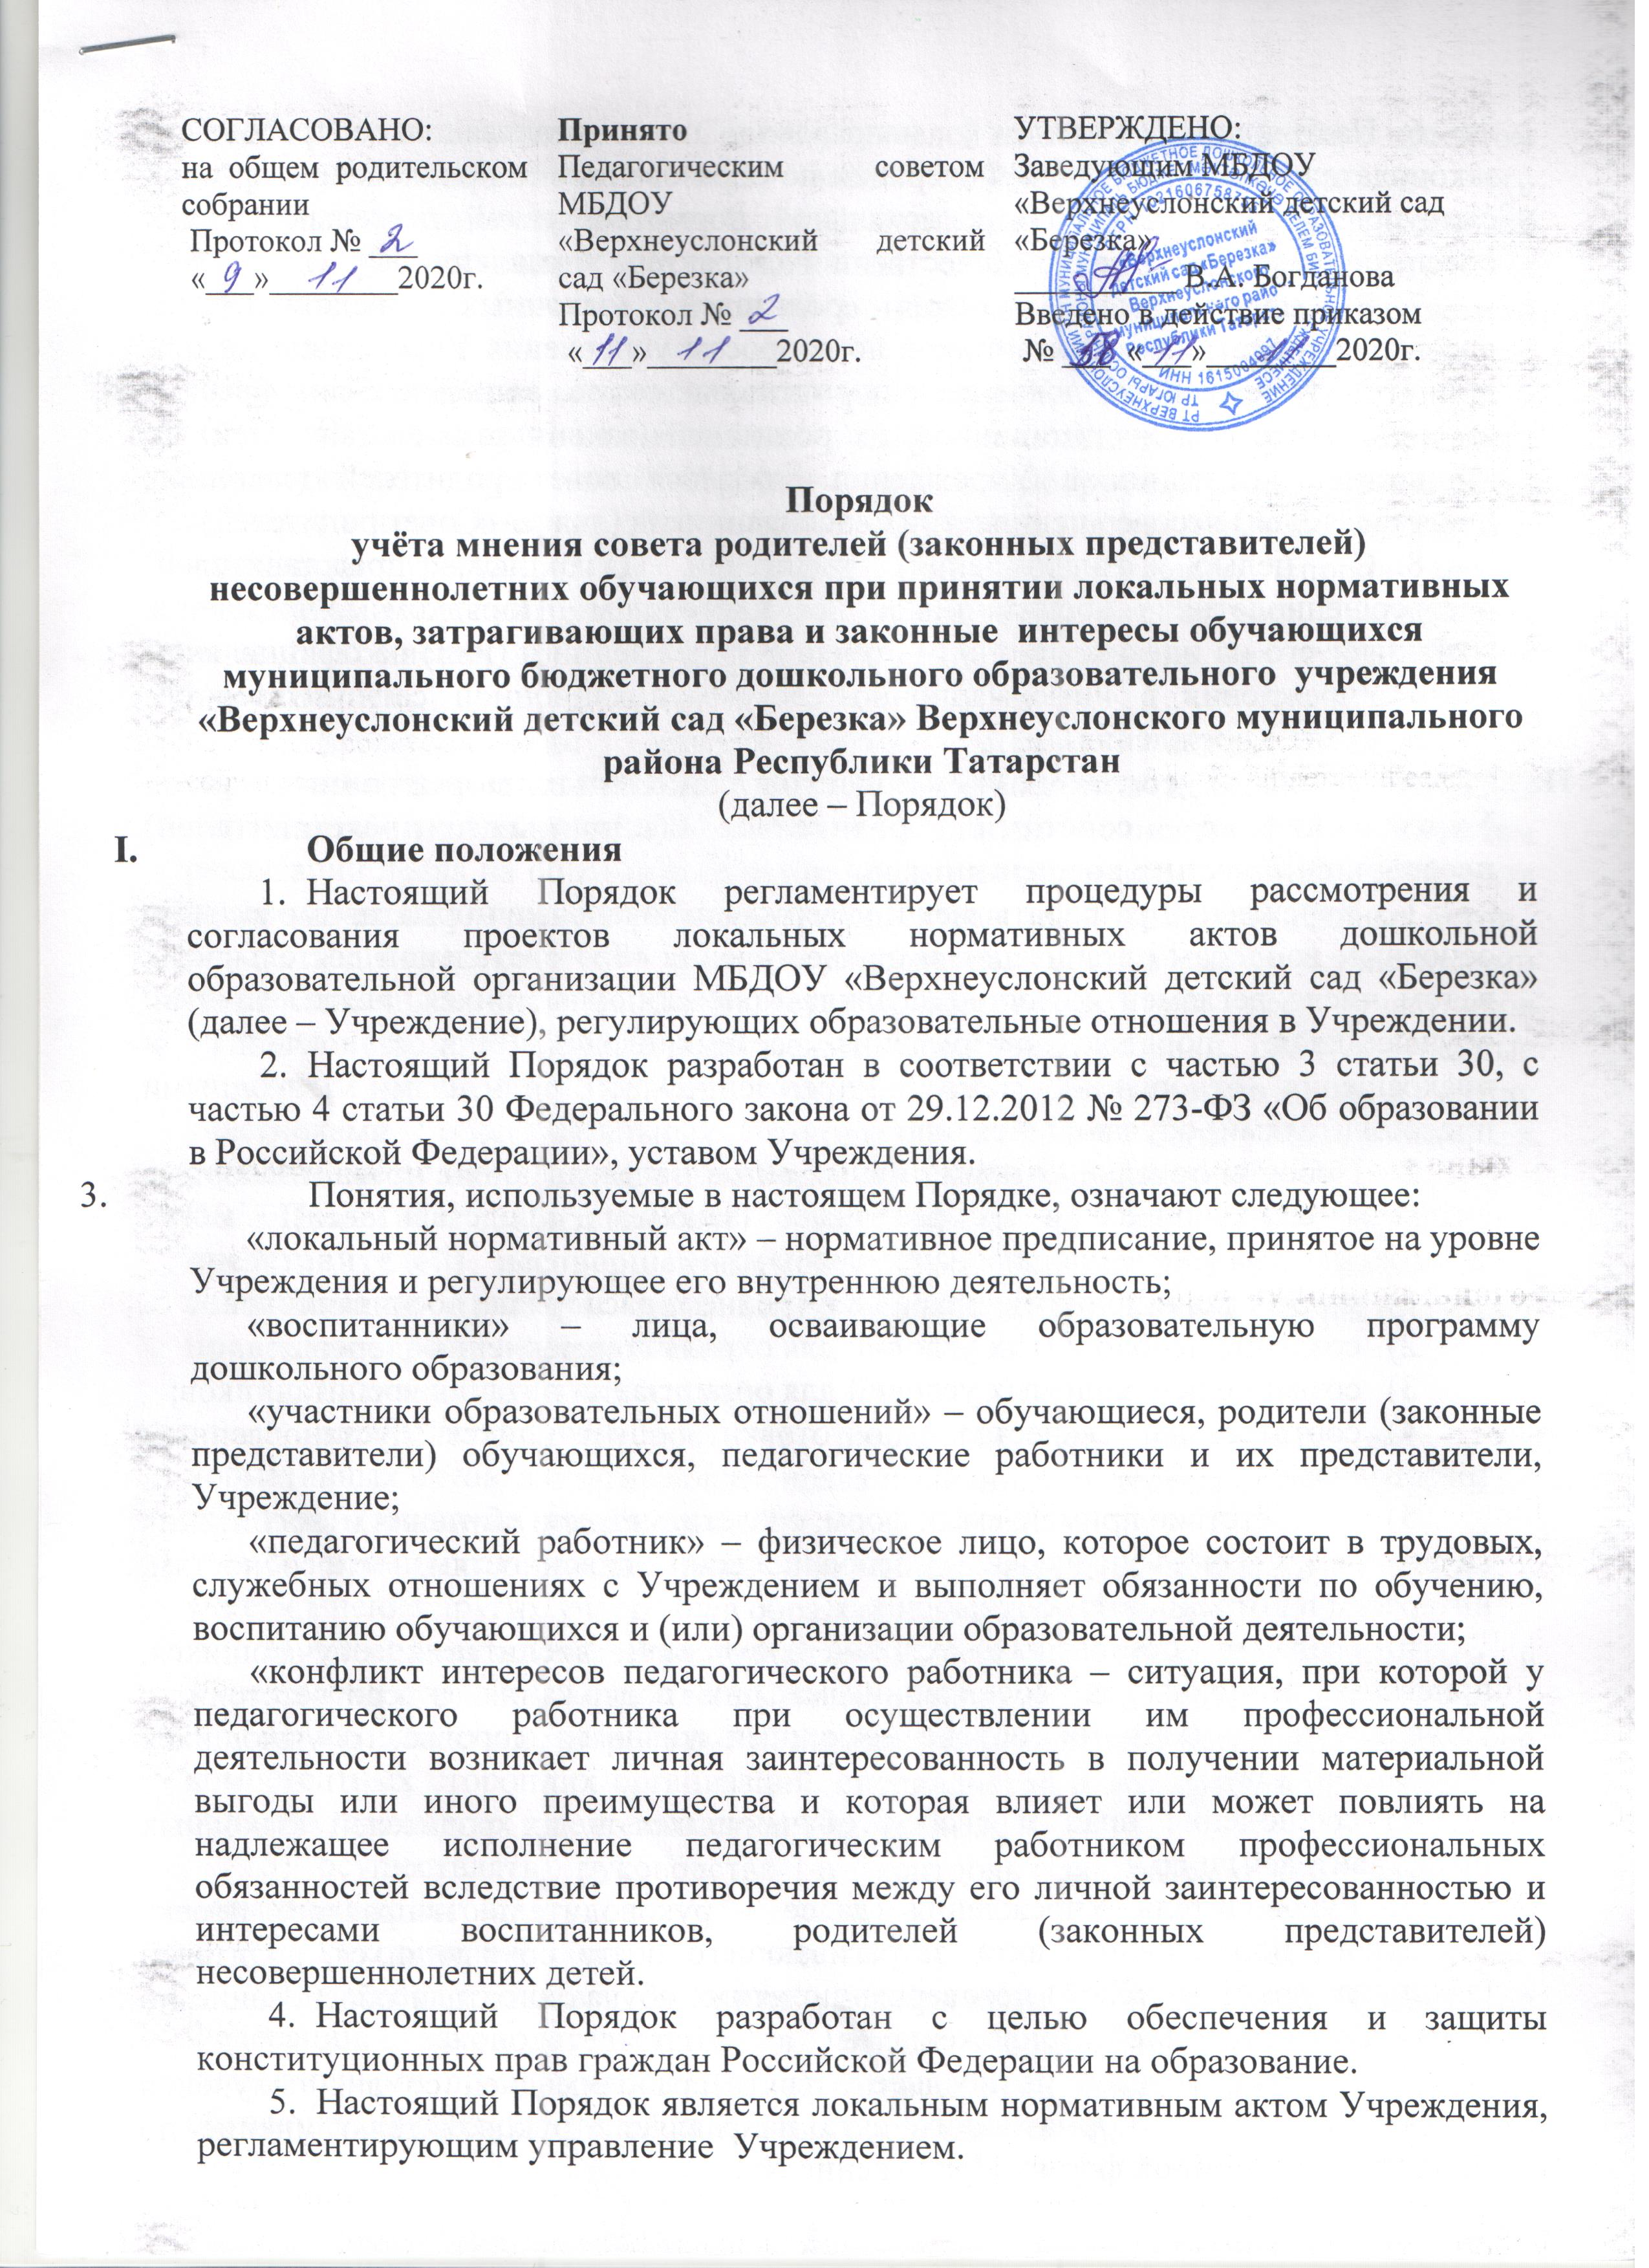

- Настоящий Порядок направлен на реализацию требований законодательства Российской Федерации по образованию по привлечению органов самоуправления Учреждения к локальной нормотворческой деятельности для обеспечения государственно-общественного характера управления.
- В целях учёта мнения родителей (законных представителей) несовершеннолетних воспитанников по вопросам управления Учреждением и при принятии Учреждением локальных нормативных актов, затрагивающих права и законные интересы воспитанников, их родителей (законных представителей) по инициативе последних в Учреждении создаётся совет родителей (законных представителей) несовершеннолетних воспитанников (далее – Совет родителей)
- С целью ознакомления родителей (законных представителей) несовершеннолетних воспитанников с настоящим Порядком Учреждение размещает его на информационном стенде в Учреждении и (или) на официальном сайте Учреждения в информационно-телекоммуникационной сети «Интернет» (далее – сайт Учреждения).
- Рассмотрение и согласование проектов локальных нормативных актов Учреждения с советами родителей (законных представителей) несовершеннолетних воспитанников
- Учреждение разрабатывает и утверждает локальные нормативные акты по основным вопросам организации и осуществления образовательной деятельности, в том числе регламентирующие правила приёма обучающихся, режим занятий обучающихся, порядок оформления возникновения, приостановления и прекращения отношений между Учреждением и родителями (законными представителями) обучающихся и др.
- Проекты локальных нормативных актов, затрагивающие права и законные интересы обучающихся и их родителей (законных представителей) могут разрабатываться по следующим направлениям:
- разработка и принятие правил внутреннего распорядка воспитанников;
- создание необходимых условий для охраны и укрепления здоровья;
- создание необходимых условий для организации питания воспитанников;
- соответствие качества подготовки обучающихся установленным требованиям;
- соответствие применяемых форм, средств, методов обучения и воспитания возрастным, психофизическим особенностям, склонностям, способностям, интересам и потребностям обучающихся;
- создание безопасных условий обучения, воспитания обучающихся, присмотра и ухода за воспитанниками, их содержания в соответствии с установленными нормами, обеспечивающими жизнь и здоровье обучающихся (воспитанников);
- соблюдение прав и свобод обучающихся и их родителей (законных представителей) и др.
- Руководитель Учреждения (далее – руководитель) направляет проект локального нормативного акта, затрагивающего права обучающихся, родителей (законных представителей) несовершеннолетних обучающихся, и обоснование по нему в Совет родителей. Приложение №1
- Совет родителей не позднее 5 (пяти) рабочих дней со дня получения проекта локального нормативного акта направляет руководителю мнение по проекту в письменной форме. Приложение №2
- В случае, если мнение Совета родителей не содержит согласия с проектом локального нормативного акта либо содержит предложения по его совершенствованию, руководитель может согласиться с ним либо обязан в течение 3 (трёх) рабочих дней после получения мнения провести дополнительные консультации с Советом родителей в целях достижения взаимоприемлемого решения.
- Конфликт интересов педагогического работника
- В случаев возникновения конфликта интересов педагогического работника(ов) при несоблюдении или недобросовестном соблюдении законодательства в сфере образования и локальных нормативных актов, споры и конфликты урегулируются комиссией по урегулированию споров между участниками образовательных отношений, созданной в Учреждении. Деятельность данной комиссии регулируется положением, принятым и утверждённым Учреждением.
- Комиссия по урегулированию споров между участниками образовательных отношений создаётся в Учреждении в целях урегулирования разногласий между участниками образовательных отношений по вопросам реализации права на образование, в том числе в случаях возникновения конфликта интересов педагогического работника, применения локальных нормативных актов.
- Решение комиссии по урегулированию споров между участниками образовательных отношений является обязательным для всех участников образовательных отношений и подлежит исполнению в сроки, предусмотренные указанным решением. Решение комиссии по урегулированию споров между участниками образовательных отношений может быть обжаловано в установленном законодательством Российской Федерации порядке.
- Права и обязанности руководителя и родителей (законных представителей) несовершеннолетних обучающихся при рассмотрении и согласовании проектов локальных нормативных актов, затрагивающих права и интересы обучающихся
- Руководитель имеет право:
- определять потребность в разработке тех или иных локальных нормативных актов, затрагивающих права и законные интересы обучающихся и их родителей (законных представителей);
- формировать направления внутренней нормотворческой деятельности с учётом мнения других участников образовательных отношений;
- утверждать локальные нормативные акты в соответствии с принятым в Учреждении порядком, закреплённым в её уставе;
- привлекать к разработке локальных нормативных актов представителей компетентных сторонних организаций, специалистов и экспертов в определённых областях, связанных с деятельностью Учреждения;
- осуществлять руководство и контроль за разработкой локальных нормативных актов.
- Руководитель обязан:
- руководствоваться в своей деятельности Конституцией Российской Федерации, законодательством в сфере образования и подзаконными нормативными правовыми актами, затрагивающими права и законные интересы обучающихся и их родителей (законных представителей);
- учитывать мнения участников образовательных отношений и других заинтересованных сторон в процессе разработки и утверждения локальных нормативных актов;
- соблюдать права и свободы других участников образовательных отношений.
- Родители (законные представители) несовершеннолетних обучающихся имеют право:
- на уважение человеческого достоинства, защиту от всех форм физического и психического насилия, оскорбления личности, охрану жизни и здоровья;
- участвовать в разработке и обсуждении локальных нормативных актов, затрагивающих права и законные интересы обучающихся, родителей (законных представителей) несовершеннолетних обучающихся, высказывать своё мнение, давать предложения и рекомендации;
- участвовать в установленном порядке в согласовании локальных нормативных актов;
- обращаться в комиссию по урегулированию споров между участниками образовательных отношений;
- обжаловать локальные нормативные акты в установленном законодательством Российской Федерации порядке;
- отстаивать свои интересы в органах государственной власти и судах;
- использовать не запрещённые законодательством Российской Федерации иные способы защиты своих прав и законных интересов.
- Родители (законные представители) несовершеннолетних обучающихся обязаны:
- уважать и соблюдать права и свободы других участников образовательных отношений.

Приложение 1.

Родительскому комитету МБДОУ «Верхнеуслонский детский сад
«Березка» Верхнеуслонского муниципального района Республики Татарстан»

ОБРАЩЕНИЕ
o даче мотивированного мнения родительского комитета
МБДОУ «Верхнеуслонский детский сад
«Березка» Верхнеуслонского муниципального района Республики Татарстан»

Муниципальное бюджетное дошкольное образовательное учреждение «Верхнеуслонский детский сад «Березка» направляет проект ____________________________________________________________________________________________________________________________________________________________________________________________________________________________________________________________________________________________

и обоснование по нему с приложением всех необходимых документов. Прошу в течение пяти рабочих дней направить в письменной форме мотивированное мнение по данному проекту нормативного акта.
Приложение на ____листах.

Заведующая МБДОУ «Верхнеуслонский
детский сад «Березка» _______________ В.А. Богданова
Приложение 1.
ВЫПИСКА ИЗ РЕШЕНИЯ
родительского комитета родительского комитета
МБДОУ «Верхнеуслонский детский сад
«Березка» Верхнеуслонского муниципального района Республики Татарстан» о мотивированном мнении по вопросу принятия локального нормативного акта, затрагивающего права воспитанников.
Родительский комитет МБДОУ «Верхнеуслонский детский сад «Березка» Верхнеуслонского муниципального района Республики Татарстан» рассмотрел полномочным составом Обращение заведующей МБДОУ «Верхнеуслонский детский сад «Березка» № от « » 20 г. по проекту
________________________________________________________________________________________________________________________________________________________________________________________________________________________________________________________________________
(наименование проекта локального нормативного акта)
обоснование к нему и документы, подтверждающие необходимость и законность принятия нормативного акта. На заседании родительского комитета протокол №______от «___»________2020г. проверено соблюдение законодательства в сфере образования при подготовке проекта _______________________________________________________________________________________________________________________________________________________________________________________________________________________________________________________________________________________________________________________________________________
(наименование проекта локального нормативного акта)
и утверждено следующее мотивированное мнение: МОТИВИРОВАННОЕ МНЕНИЕ родительского комитета МБДОУ «Верхнеуслонский детский сад «Березка» Верхнеуслонского муниципального района Республики Татарстан» по проекту
______________________________________________________________________________________________________________________________________
_________________________________________________________________________________________________________________________________________________________________________________________________________
(наименование проекта локального нормативного акта)
Проект соответствует (не соответствует) требованиям, установленным статьям Федерального закона от 29.12.2012 г. № 273 «Об образовании в Российской Федерации» и иных нормативным правовым актам

___________________________________________________________________
__________________, регулирующих принятие данного нормативного акта, и не ущемляет (ущемляет) права воспитанников. Иные замечания и дополнения к проекту по содержанию, срокам введения, предлагаемых изменениях и т.д.
На основании изложенного считаем возможным (невозможным) принятие
______________________________________________________________________________________________________________________________________________________________________________________________________
(наименование проекта локального нормативного акта)

Председатель родительского комитета
МБДОУ «Верхнеуслонский детский сад «Березка» ___________ /___________/

Мотивированное мнение родительского
комитета МБДОУ «Верхнеуслонский детский сад «Березка»
от «___»________2020г. № __получил(ла)___________ /___________/

